INDICAÇÃO N. 535/2017

INDICAMOS ao Prefeito Municipal, Exmº. Sr. Fernando Galvão Moura, nos termos regimentais, que, junto à Diretora de Obras da Prefeitura Municipal, Ângela Maria Macuco do Prado Brunelli e ao Diretor Municipal de Trânsito Dr. Archibaldo Brasil Martinez de Camargo, realize a demarcação de sinalização de chão frente à entrada de acesso à CEMEI Iracema Berlutti Visoná, situada na Praça Professor Secundo Avelino Cardoso, s/n, no Distrito de Turvínia.

Justificativa

Objetiva-se com a nova sinalização preservar a integridade física dos alunos, em sua maioria crianças, professores e funcionários nos horários de entrada e saída escolar.

Bebedouro, Capital Nacional da Laranja, 27 de julho de 2017.

Jorge Emanoel Cardoso Rocha Juliano César Rodrigues
Professor Jorge Juliano César
Vereador - PSD Vereador - PSD

Rogério Alves Mazzonetto Sebastiana Maria Ribeiro Tavares
Rogério Mazzonetto Sebastiana Tavares
Vereador - PDT Vereadora - DEM

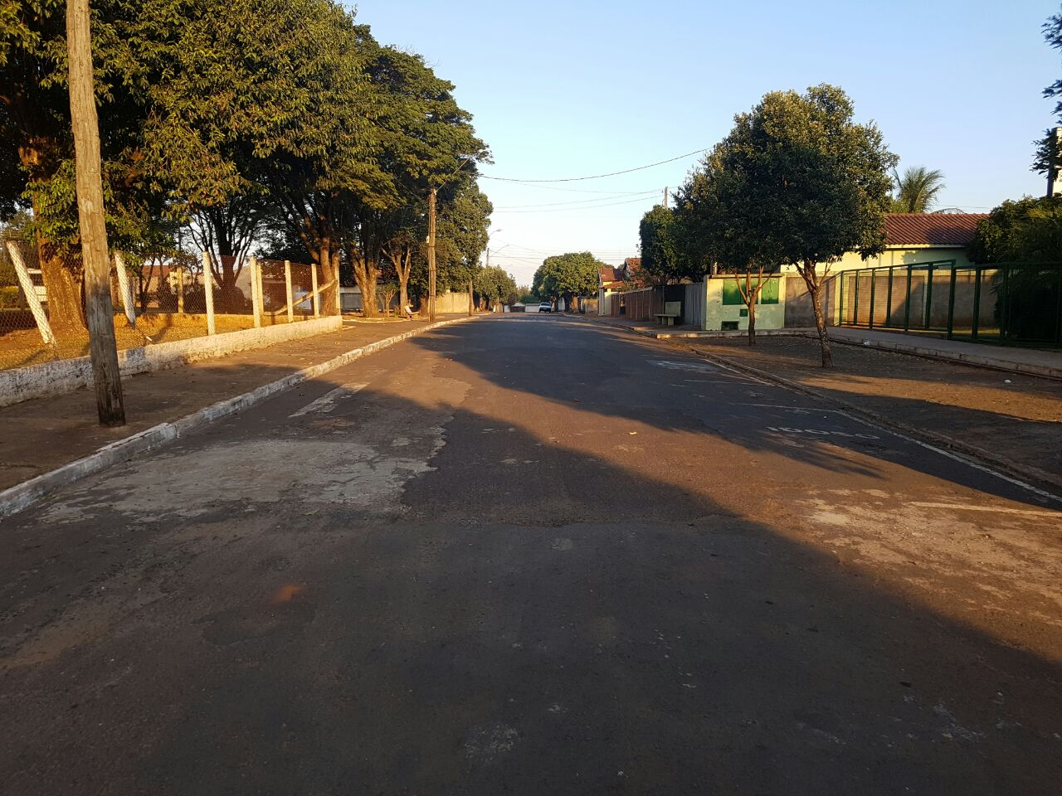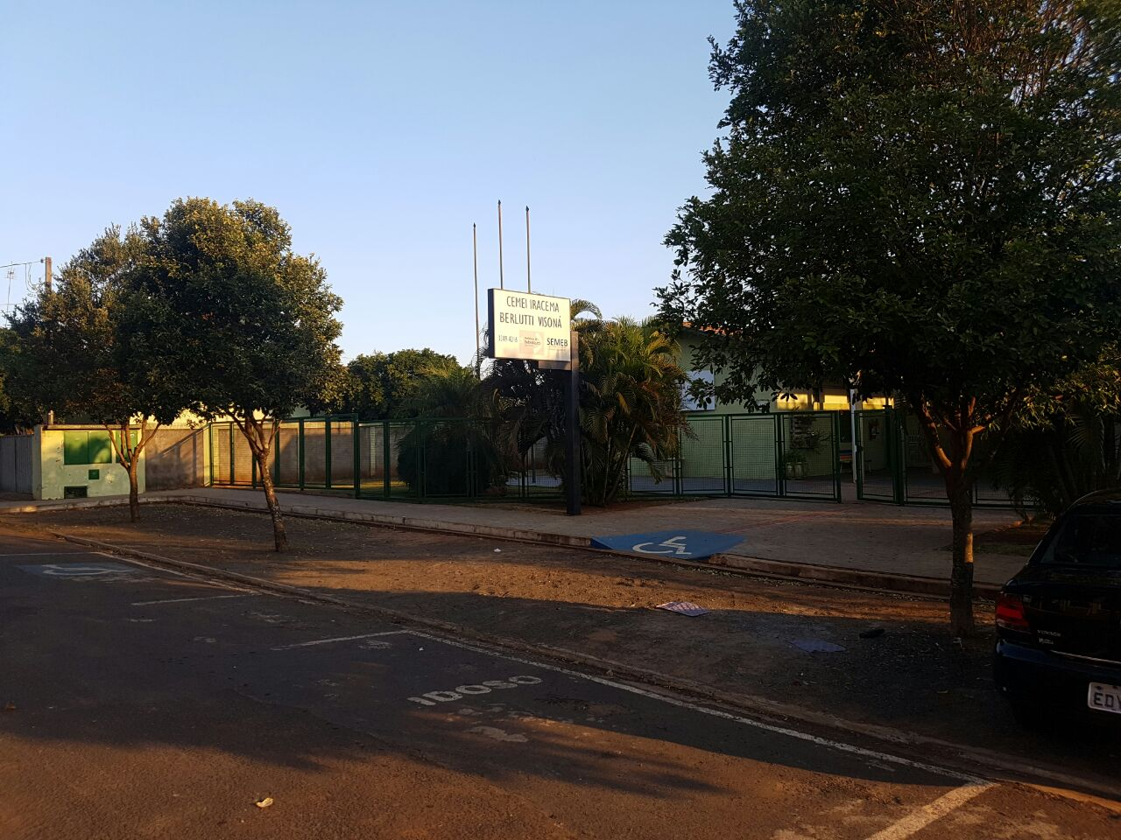

Praça Professor Secundo Avelino Cardoso, s/n, no Distrito de Turvínia.

